**Шустовская Анна (Szutowska Anna)**

10 июня 1800 г – крестная мать Антона, сына Кирилла и Марцеллы Рапацевичей с деревни Дедиловичи (НИАБ 937-4-32, лист 2, №19/1800-р).

18 июля 1800 г – крестная мать Сымона, сына Михаила и Анны Кушнеревичей с деревни Дедиловичи (НИАБ 937-4-32, лист 2, №22/1800-р (ориг)).

5 августа 1800 г – крестная мать Доминика, сына Винцентия и Доротей Исиповичей с деревни Васильковка (НИАБ 937-4-32, лист 2, №24/1800-р).

**НИАБ 937-4-32:** Лист 2. **Метрическая запись №19/1800-р.**

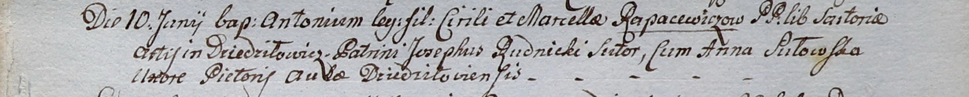

Дедиловичский костел Наисвятейшего Сердца Иисуса. 10 июня 1800 года. Метрическая запись о крещении.

Rapacewicz Antoni – сын крестьян с деревни Дедиловичи.

Rapacewicz Cirili – отец.

Rapacewiczowa Marcella – мать.

Rudnicki Joseph – крестный отец, с деревни Дедиловичи.

Sutowska Anna – крестная мать, с деревни Дедиловичи.

Linhart Hyacinthus – ксёндз.

**НИАБ 937-4-32:** Лист 2. **Метрическая запись №22/1800-р.**

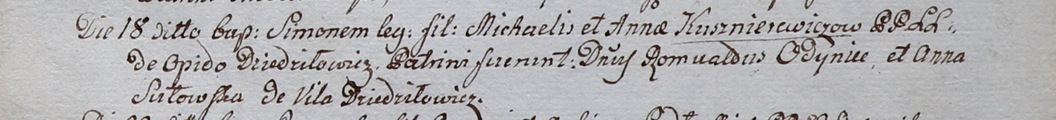

Дедиловичский костел Наисвятейшего Сердца Иисуса. 18 июля 1800 года. Метрическая запись о крещении.

Kusznierewicz Simon – сын крестьян с деревни Дедиловичи.

Kusznierewicz Michael – отец.

Kusznierewiczowa Anna – мать.

Odyniec Romuald – крестный отец, шляхтич.

Sutowska Anna – крестная мать, с деревни Дедиловичи.

Linhart Hyacinthus – ксёндз.

**НИАБ 937-4-32.** Лист 2. **Метрическая запись №24/1800-р.**



Дедиловичский костел Наисвятейшего Сердца Иисуса. 5 августа 1800 года. Метрическая запись о крещении.

Jsjpowicz Dominic – сын вольных людей с деревни Васильковка.

Jsjpowicz Vincenti – отец.

Jsjpowiczowa Dorothea – мать.

Chodasewicz Thadeusz – крестный отец, шляхтич, с деревни Дедиловичи.

Sutowska Anna – крестная мать, с деревни Дедиловичи.

Linhart Hyacinthus – ксёндз.